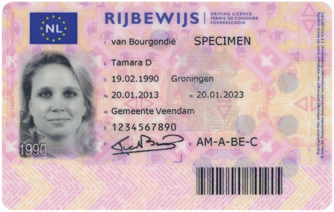
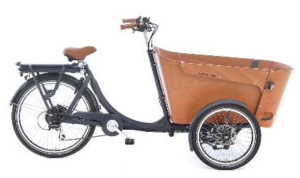
Zoek het woord bij het plaatje
de rijles

het ongeluk

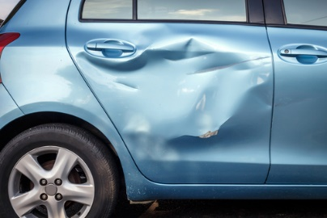
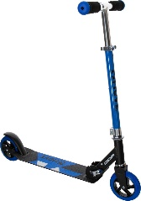
de step

de bakfiets

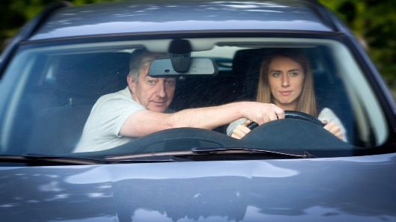
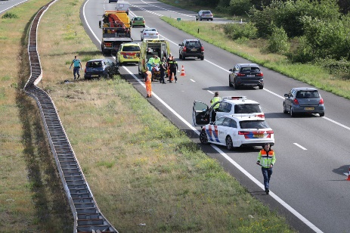
het rijbewijs de botsing

de deuk de vangrail
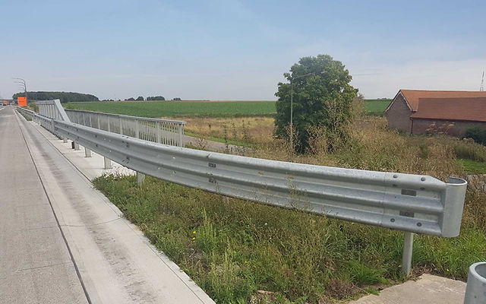
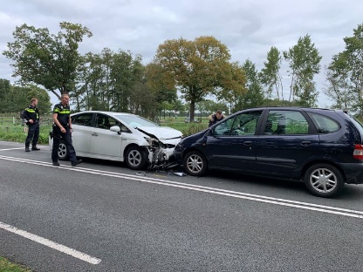
de step

Praten. Doe dit met twee mensen.
- Heb jij een rijbewijs? Ja, ik heb een rijbewijs
Nee, ik heb geen rijbewijs
- Kun jij autorijden? Ja, ik kan autorijden
Nee, ik kan geen autorijden
- Heb jij een auto? Ja, ik heb een auto
Nee, ik heb geen auto
- Reis jij vaak met de trein? Ja, ik reis vaak met de trein
Nee, ik reis niet vaak met de trein
Nee, ik reis nooit met de trein
- Waar is de Hema? De Hema is in de Ebbinge Wubbenstraat
- Weet u waar de Boni is? Ja, de Boni is in de Kortlaan
- Heb jij een fiets? Ja, ik heb een fiets
Nee, ik heb geen fiets
- Is dit de Muntstraat? Ja, dit is de Muntstraat
Nee, dit is de Kruisweg
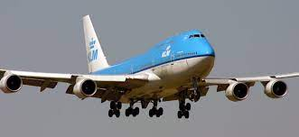
Dit is de ……………………………………………….


Dit is het ……………………………………………….

Dit is de ……………………………………………….
Welke zin is goed?

○ de kinderen stappen uit de bus
○ de kinderen stappen in de bus


○ de vrouw staat op de stoel
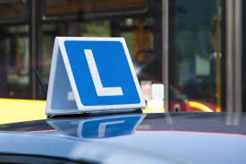
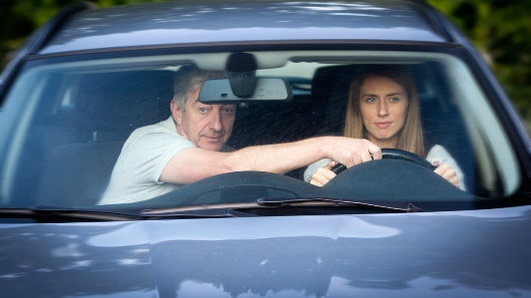
○ de vrouw zit op de stoel

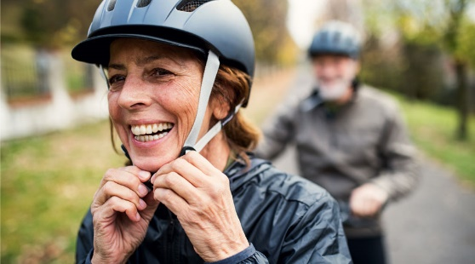
○ de vrouw draagt een pet
○ de vrouw draagt een helm

○ de vrouw krijgt rijles
○ de vrouw krijgt een kind

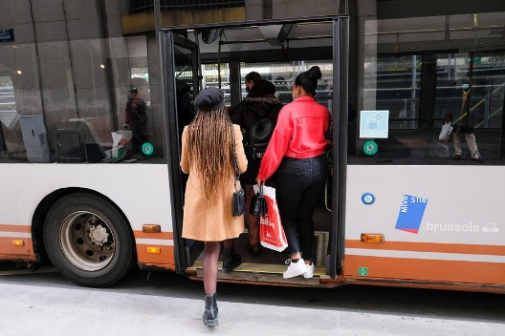
○ de vrouwen stappen in de bus
○ de vrouwen stappen uit de bus

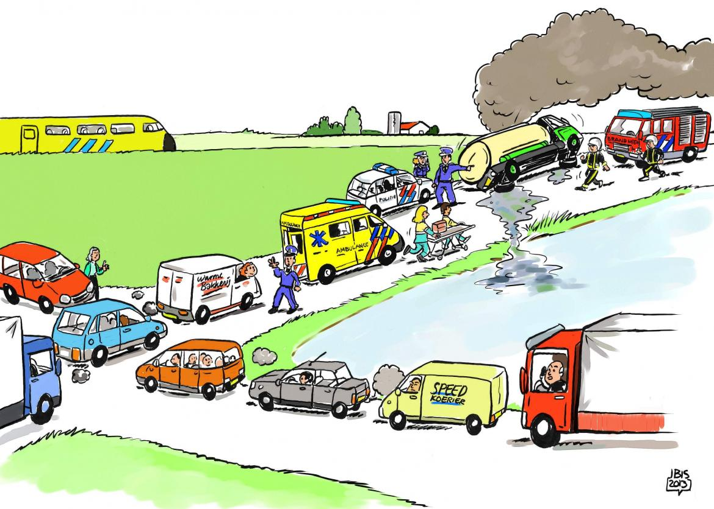
Wat zie je op de plaat?
………………………………………………………………………………………………………………………………………………………………………
………………………………………………………………………………………………………………………………………………………………………
………………………………………………………………………………………………………………………………………………………………………
………………………………………………………………………………………………………………………………………………………………………
Er is een ongeluk gebeurd.
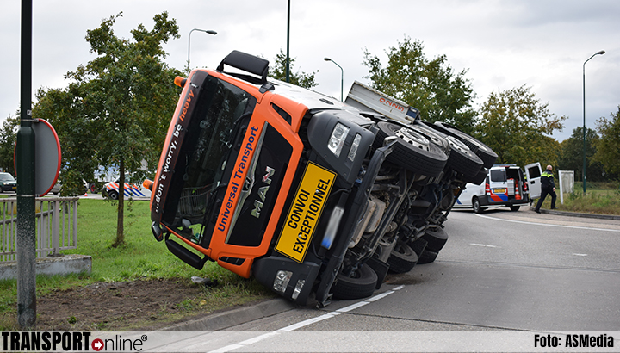
De vrachtwagen is gekanteld
Een vrachtwagen is gekanteld.
Er lekt olie uit de vrachtwagen.
De olie komt in het water.
Er is veel rook.
Nu is er een file.
De politie is erbij. En de brandweer ook.
De auto’s staan in een rij.
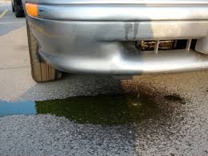 Er lekt olie uit de auto

De mensen moeten wachten.
Wat duurt het lang!
Tina stapt uit haar auto.
Ze wil zien wat er is gebeurd.

Hoeveel voertuigen zie je? Ik zie ………………………………………. voertuigen.
Wie stapt uit de auto? …………………….. stapt uit de auto.
Wat is gekanteld? Een ………………………………………………. is gekanteld.
Wat lekt in het water? In het water lekt …………………………………………….

Werkwoorden
Welk woord is goed?
Ik ben Hij rijdt
Zij is Wij rijden
Wij zijn

Ik sta Ik heb
Hij staat Jij hebt
Wij staan Wij hebben

- De vrouw is / ben ziek.
- De man rijdt / rijden in de auto.
- De mensen sta / staan in de file.
- Het kind is / heeft pijn.
- Jan en Murat zijn / ben in Nederland.
- Jij zijn / hebt een auto.
- Wij rijden / hebben naar Zwolle.
- Ik heb / ben geen auto.
- De man staat / staan op het station.
- Anna rijden / rijdt op haar fiets.

